ЧЕЛЯБИНСКАЯ ОБЛАСТЬ

АДМИНИСТРАЦИЯ
ЗЛАТОУСТОВСКОГО ГОРОДСКОГО ОКРУГА
ПОСТАНОВЛЕНИЕ

23.10.2025 г. | № | 394-П/АДМ
г. Златоуст
О внесении изменений
в постановление Администрации Златоустовского городского округа
от 13.09.2016 г. № 409-П
«Об утверждении Административного регламента по предоставлению муниципальной услуги «Выплата единовременного социального пособия гражданам, находящимся в трудной жизненной ситуации, за счет средств бюджета Златоустовского городского округа»

Руководствуясь Федеральным законом от 27 июля 2010 г. № 210-ФЗ
«Об организации предоставления государственных и муниципальных услуг»,
в целях актуализации муниципального нормативного правового акта
и приведения в соответствие с действующим законодательством,
ПОСТАНОВЛЯЮ:
1. В приложение к постановлению Администрации Златоустовского городского округа от 13.09.2016 г. № 409-П «Об утверждении Административного регламента по предоставлению муниципальной услуги «Выплата единовременного социального пособия гражданам, находящимся
в трудной жизненной ситуации, за счет средств бюджета Златоустовского городского округа» внести следующие изменения:
1) пункт 40 изложить в следующей редакции:
«Решения и действия (бездействия) органа, предоставляющего муниципальную услугу, а также должностных лиц или муниципальных служащих могут быть обжалованы заявителем в досудебном порядке. Жалоба может быть подана заявителем в течение тридцати календарных дней со дня, когда заявитель узнал или должен был узнать о нарушении своих прав».
2) пункт 40 дополнить подпунктом 40.1 следующего содержания:
«Жалоба и ходатайство о восстановлении срока подачи жалобы подаются лицом в электронном виде с использованием единого портала государственных и муниципальных услуг. Жалоба может быть подана с использованием иных государственных информационных систем, определенных Правительством Российской Федерации. Жалоба, содержащая сведения и документы, составляющие государственную или иную охраняемую законом тайну, подается в орган, предоставляющий муниципальную услугу, без использования единого портала государственных и муниципальных услуг и иной государственной информационной системы в порядке, определяемом органом, предоставляющем муниципальную услугу, с учетом требований законодательства Российской Федерации о государственной и иной охраняемой законом тайне».
3) пункт 45 дополнить подпунктом 45.1 следующего содержания:
«Орган, предоставляющий муниципальную услугу, принимает решение об отказе в рассмотрении жалобы, если:
1) жалоба подана после истечения срока подачи жалобы и не содержит ходатайство о восстановлении пропущенного срока на подачу жалобы;
2) в удовлетворении ходатайства о восстановлении пропущенного срока на подачу жалобы отказано;
3) до принятия решения по жалобе от заявителя, ее подавшего, поступило заявление об отзыве жалобы;
4) имеется решение суда по вопросам, поставленным в жалобе;
5) заявитель, ранее подавший жалобу в уполномоченный орган, подал другую жалобу по тому же предмету и по тем же основаниям;
6) жалоба содержит нецензурные либо оскорбительные выражения, угрозы жизни, здоровью и имуществу должностных лиц органа, предоставляющего муниципальную услугу, а также членов их семей;
7) ранее получен отказ в рассмотрении жалобы по тому же предмету
и по тем же основаниям, исключающий возможность повторного обращения данного заявителя с жалобой, и не приводятся новые доводы и обстоятельства;
8) жалоба подана в ненадлежащий уполномоченный орган;
9) содержание жалобы не относится к принятому в ходе предоставления муниципальной услуги решению и осуществленным действиям (бездействию).
2. Пресс-службе Администрации Златоустовского городского округа (Семёнова А.Г.) опубликовать настоящее постановление в газете «Златоустовский рабочий» и разместить на официальном сайте Златоустовского городского округа в сети «Интернет».
3. Организацию выполнения настоящего постановления возложить
на исполняющего обязанности начальника Управления социальной защиты населения Златоустовского городского округа Шахову Н.В.
4. Контроль за выполнением настоящего постановления оставляю
за собой.

Заместитель Главы Златоустовского городского округа  по социальным вопросам | 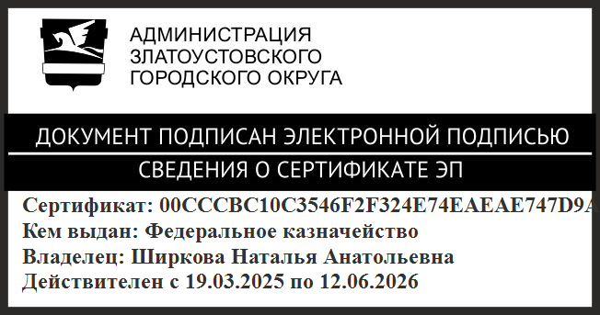 | Н.А. Ширкова

